Informe de Progreso Académico

Estudiante: Laura Garcí

Fecha del Informe: 31 de July de 2025

---

Resumen de Rendimiento por Asignatura:

Asignatura: Matemáticas - Calificación: 70 - Asistencia: 75%

Asignatura: Literatura - Calificación: 88 - Asistencia: 90%

Asignatura: Ciencias - Calificación: 75 - Asistencia: 80%

---

Rendimiento Visual:

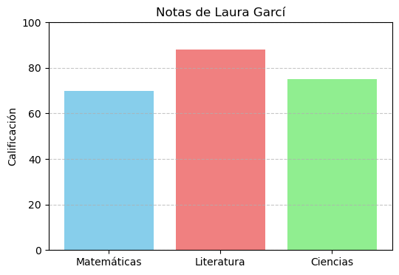

---

Comentarios del Profesor:

Laura es muy dedicada y ha mejorado notablemente en todas las áreas.

Recomendaciones:

Seguir practicando ejercicios de matemáticas para afianzar conocimientos.

---

Atentamente,

Daniel Espitia

daniel.espitia@example.com